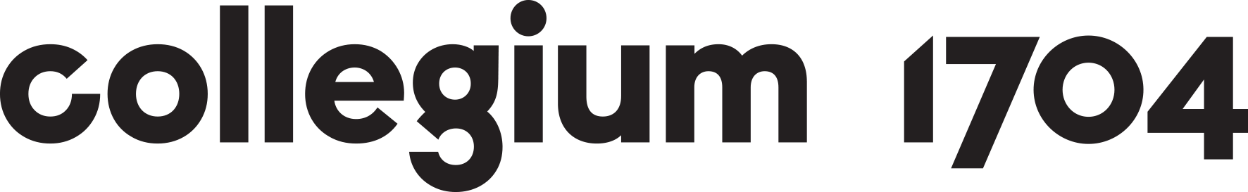
Tisková zpráva 8. 3. 2021

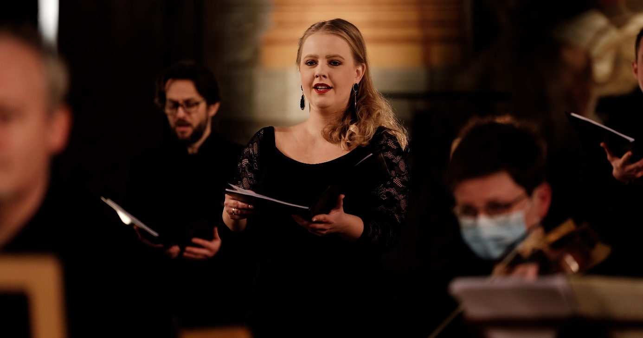
COLLEGIUM 1704 PŘEDSTAVUJE NOVOU ONLINE PLATFORMU S HUDEBNĚ I VIZUÁLNĚ ATRAKTIVNÍM OBSAHEM
V prvním březnovém týdnu spustil barokní orchestr Collegium 1704 na svém webu novou online platformu UNIVERSO 1704, na níž uvádí premiéry vlastních video-koncertů. Ty vznikaly v průběhu podzimních měsíců 2020 a začátkem roku 2021 v působivých lokacích v České republice a v Německu. Collegium 1704 nabízí publiku jedinečné zážitky v podobě hudebně i vizuálně propracovaných video-koncertů, které jsou svébytným formátem přinášejícím ikonická díla i ojediněle uváděné skladby ve špičkové interpretaci. Díky unikátní kameře také efektně zachycují genia loci jednotlivých míst.
„UNIVERSO 1704 je výsledkem touhy po kontaktu s hudbou a vyjádřením potřeby pokračovat v umělecké práci i v době, kdy živé koncerty nejsou možné. Nejedená se však o náhradu živých koncertů, ale o novou ideu a koncept spojující zážitek z poslechu hudby s neotřelým vizuálním zpracováním. Věříme, že i v budoucnosti, kdy se budeme moci vrátit k živému hraní, neztratí tato idea nic ze své životnosti a stane se trvalou platformou plnohodnotného významu, která bude přinášet radost nám i našemu publiku,“ říká dirigent Václav Luks.
Po úspěchu videí z jara 2020, která na YouTube vzbudila celosvětový ohlas, pokračuje Collegium 1704 ve spolupráci s fotografem a kameramanem Tokpou Korlo, který všechny video-koncerty první série režíroval. Jeho osobitá práce se světlem a jedinečný cit pro detail dává video-koncertům Collegia 1704 nový rozměr, který ve spojení s energií hudebníků a zpěváků vytváří nezaměnitelnou kompozici vizuálně-zvukových obrazů.
První sérii na UNIVERSO 1704 tvoří devět video-koncertů složených z děl J. S. Bacha, J. D. Zelenky, C. Monteverdiho, B. Galuppiho a W. A. Mozarta. Prvním uvedeným video-koncertem je slavné Bachovo Magnificat, natočené v drážďanském Annenkirche. Collegium 1704 si tento kostel nevybralo pro zahájení série náhodou – pravidelně zde již od roku 2008 vystupuje v rámci svého koncertního cyklu Hudební most Praha-Drážďany. V Annenkirche se také první série v červnu uzavře, a to Missou Omnium Sanctorum J. D. Zelenky.
Hudbě J. D. Zelenky bude patřit celkem pět z devíti video-koncertů první série. Kromě velkolepé Missy Omnium Sanctorum je to také již v prvním týdnu premiérovaná Missa Corporis Domini, která patří k Zelenkovým raným dílům a můžeme si v ní povšimnout skladatelovy originality a skvělého zvládnutí kontrapunktu. Tento koncert, stejně jako na duben připravovaný Dixit Dominus B. Galuppiho, hostí překrásné prostředí barokního Trojského zámku a vznikl ve spolupráci s Galerií hl. m. Prahy. Dalším již zveřejněným video-koncertem je první část výběru ze Zelenkových Responsorií pro svatý týden (Responsoria pro hebdomada sancta), druhá část výběru z tohoto cyklu naváže v období Velikonoc. Skvělým kontrastem k bohaté hudební struktuře Responsorií je výjimečný funkcionalistický prostor pražského Divadla X10. Zelenkovo Miserere zazní jako jedna z květnových premiér v prostoru nově zrekonstruovaného vršovického Kulturního paláce VZLET, který netrpělivě čeká na otevření svých bran publiku a kam budou posluchači moci zavítat také na koncerty komorní řady Collegia Vocale 1704.
Video-koncert Bella mia fiamma, addio W. A. Mozarta, chystaný také na květen, se natáčel v prostorách barokního zámku Lnáře, jehož honosné interiéry podtrhují sofistikovanost slavné Mozartovy árie napsané v Praze pro operní pěvkyni Josefínu Duškovou. Brilantního sólového partu se zhostila vynikající sopranistka Simona Šaturová.
Nejbližší chystanou premiérou je video-koncert Madrigali guerrieri et amorosi C. Monteverdiho, který bude uveden na konci března. Milostné výhry a prohry, které jsou tématem pěti a šestihlasých madrigalů a v nichž se představí především členové Collegia Vocale 1704, se budou odehrávat v malebných zákoutích zámku v Nebílovech.
K přehrávání video-koncertů na UNIVERSO 1704 slouží platforma Vimeo. Diváci si mohou vybrat, zda si zvolí možnost zhlédnutí/pronájmu na tři dny, nebo zda si ke každému video-koncertu zakoupí neomezený online přístup. Koncerty je možné přehrávat také přes aplikaci Vimeo, a to ve SMART TV, v tabletu či v mobilu přes Google Play nebo App Store.

UNIVERSO 1704
Výjimečná díla – genius loci – špičková interpretace – unikátní kamera
Collegium 1704 & Collegium Vocale 1704
Václav Luks – dirigent
Tokpa Korlo – režie, kamera
Filip Beneš – zvuk

J. S. Bach – Magnificat in D BWV 243
Annenkirche, Drážďany
premiéra: 1. března 2021

J. D. Zelenka – Missa Corporis Domini ZWV 3
Trojský zámek, Praha
premiéra: 3. března 2021

J. D. Zelenka – Responsoria I
Omnes amici mei – Sicut ovis – In monte oliveti – Vinea mea electa – Ecce quomodo moritur justus
Divadlo X10, Praha
premiéra: 5. března 2021

C. Monteverdi – Madrigali guerrieri ed amorosi
Zámek Nebílovy
premiéra: březen 2021

J. D. Zelenka – Responsoria II
Ecce vidimus eum - Tristis est anima mea - O vos omnes - Unus ex discipulis meis - Caligaverunt
Divadlo X10, Praha
premiéra: duben 2021

B. Galuppi – Dixit Dominus
Trojský zámek, Praha
premiéra: duben 2021

J. D. Zelenka – Miserere
Vzlet, Praha
premiéra: květen 2021

W. A. Mozart – Bella mia fiamma, addio
Zámek Lnáře
Simona Šaturová – soprán
premiéra: květen 2021

J. D. Zelenka – Missa Omnium Sanctorum
Annenkirche, Drážďany
premiéra: červen 2021

KONTAKT
Zita Rádlová
marketing & PR
GSM: +420 774 05 1704
Tel.: +420 234 697 959
E-mail: zita@collegium1704.com

www.collegium1704.com
www.collegium1704.com/universo1704
www.facebook.com/Collegium1704
https://www.youtube.com/channel/UCFzgLKoVyZV1ktl1WlENcJg

